Болезни костно-мышечной системы
Эффект от санаторно-курортного лечения:
- Улучшение подвижности в суставах и позвоночнике
- Снятие напряжения межпозвоночных сегментов
- Проработка глубоких мышечных зажимов
- Улучшение кровообращения в мышцах и суставах
- Уменьшение или полностью исчезновение болевого синдрома
- Длительный противоотечный и противовоспалительный эффекты
- Нормализация обмена веществ
- Переключение на здоровый образ жизни в питании и двигательной активности
- Длительный период ремиссии

Примерное количество лечебных дней: 8-9
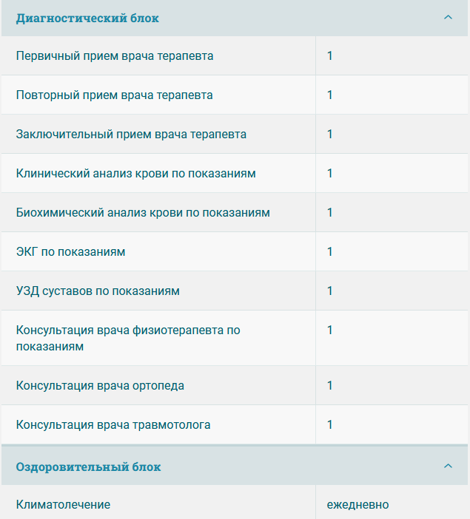
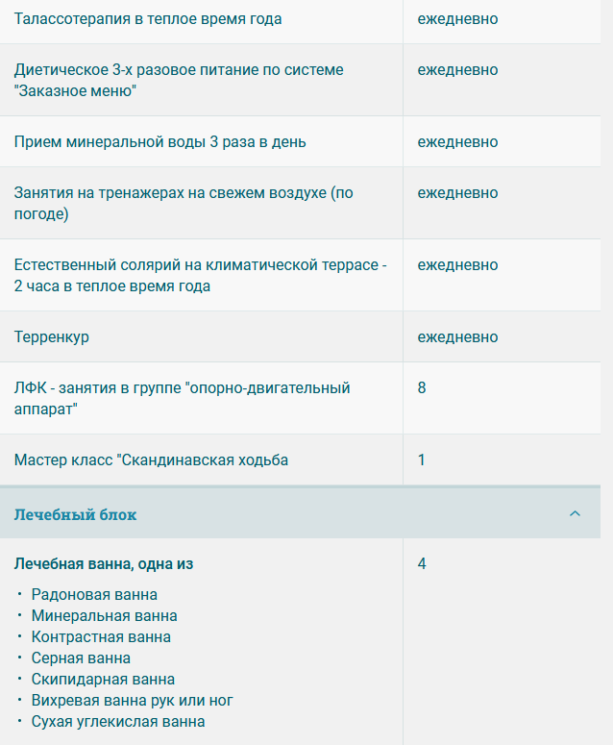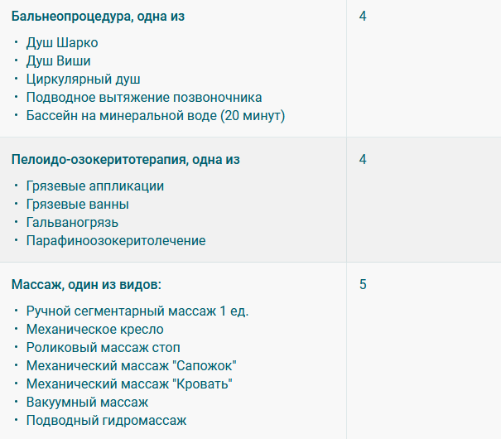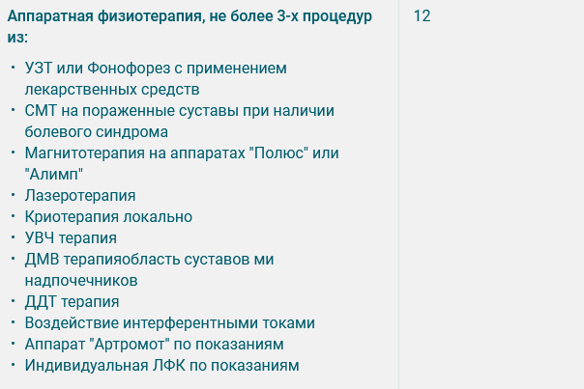

Лечение заболеваний кардиологического профиля
Эффект от санаторно-курортного лечения:
- Нормализация артериального давления
- Снятие «сердечных» отёков
- Снижение, либо исключение факторов риска развития сосудистых катастроф, таких как инфаркт и инсульт
- Нормализация уровня холестерина, сахара в крови
- Уменьшение болей в области сердца
- Улучшение общего самочувствия, повышение иммунитета
- Стабилизация сердечного ритма
- Уменьшение головокружения, пошатывания при ходьбе
- Переключение на здоровый образ жизни в питании и двигательной активности
- Нормализация сна, снятие повышенной утомляемости, тревожности, раздражительности, одышки, «сердцебиения»
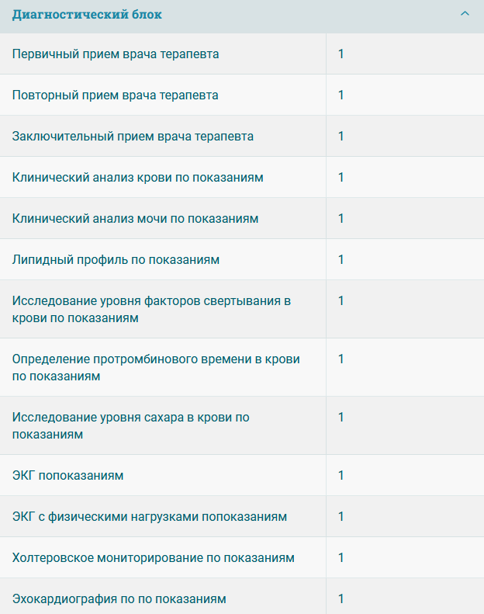
Примерное количество лечебных дней: 8-9
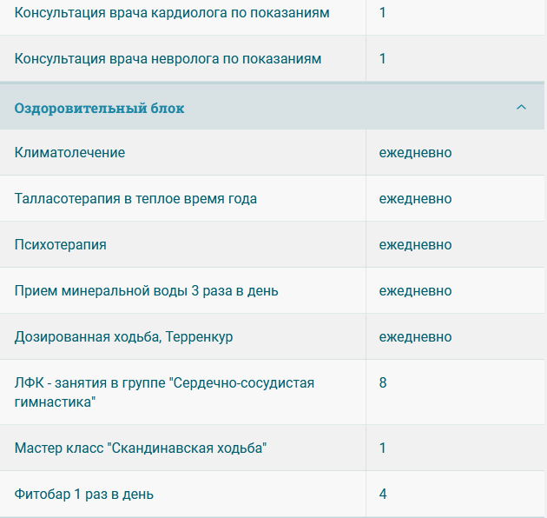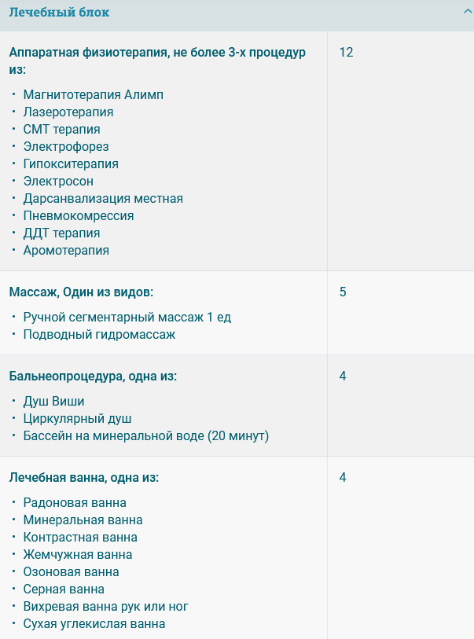

Лечение заболеваний центральной и периферической нервной системы
Эффект от санаторно-курортного лечения
- Снятие или уменьшение болевого синдрома
- Нормализация мышечного тонуса
- Возвращение двигательной активности
- Восстановление рефлекторных функций организма
- Снятие стрессовых состояний
- Нормализация сна
- Снижение, либо исключение факторов риска развития заболеваний центральной и периферической нервной системы
- Улучшение общего самочувствия, повышение иммунитета
- Переключение на здоровый образ жизни в питании и двигательной активности
Примерное количество лечебных дней: 8-9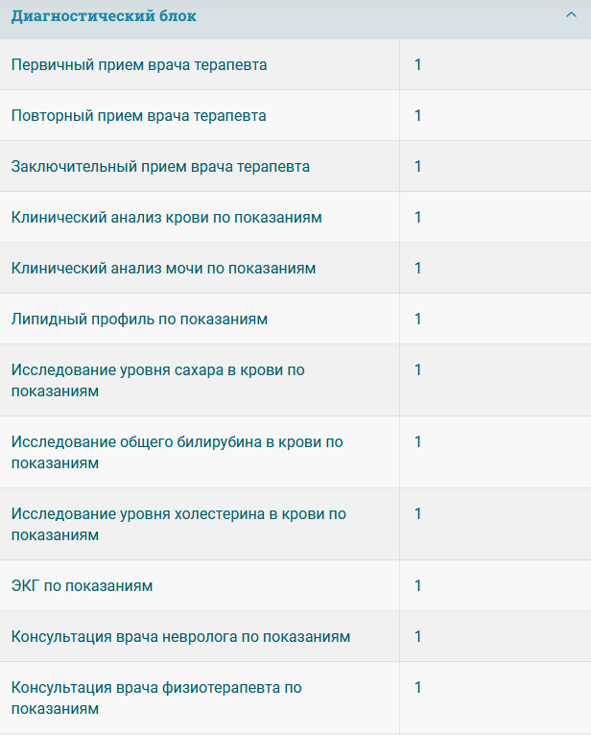
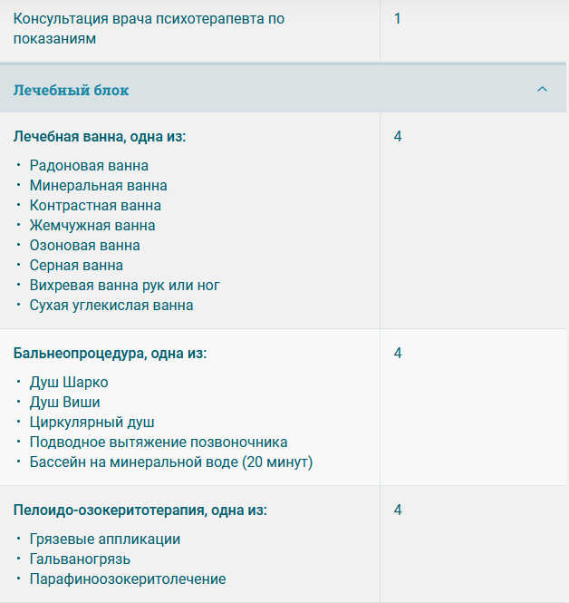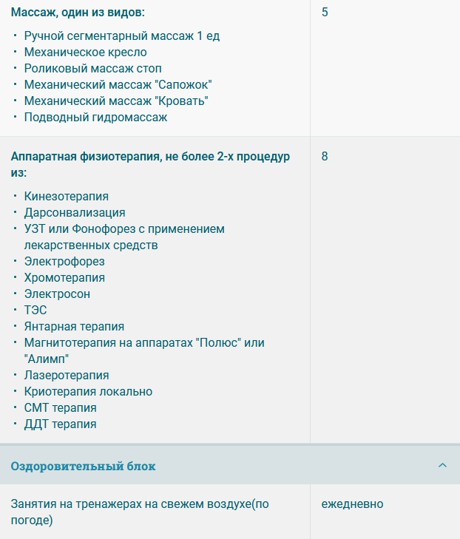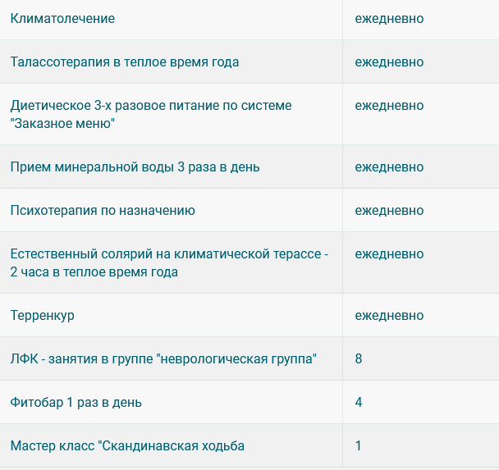

Лечение и профилактика заболеваний органов дыхания
Эффект от санаторно-курортного лечения
- Снятие хронического воспалительного процесса
- Улучшение и поддержание дренажной функции бронхов
- Улучшение легочного газообмена
- Увеличение жизненной ёмкости бронхов
- Улучшение функциональной активности дыхательной и периферической мускулатуры
- Уменьшение отдышки
- Улучшение общего самочувствия, повышение иммунитета
- Восстановление адаптационных возможностей организма и местной противоинфекционной защиты.
- Переключение на здоровый образ жизни в питании и двигательной активности
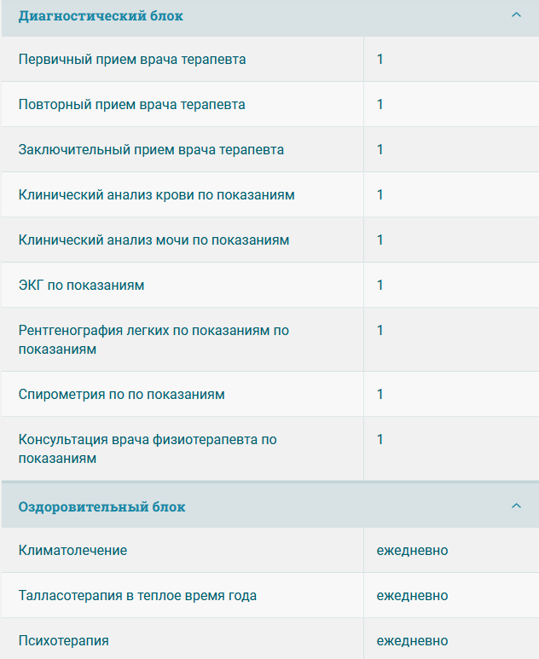
Примерное количество лечебных дней: 8-9
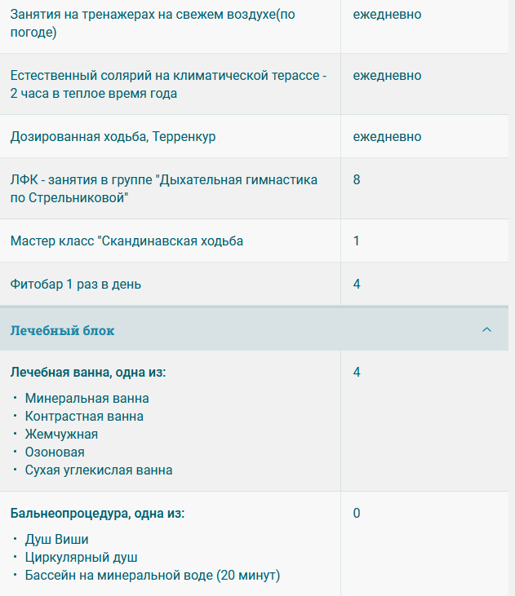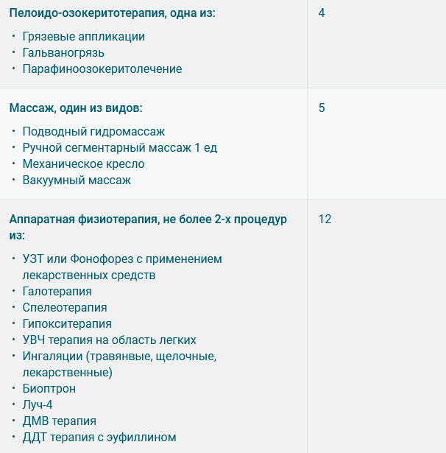

Лечение заболеваний пищеварительной системы
Эффект от санаторно-курортного лечения
- улучшение перистальтики желудка и кишечника
- улучшение работы гепатобилиарной системы
- нормализация функций поджелудочной железы
- нормализация веса
- быстрое улучшение качества жизни после перенесенных операций на органах ЖКТ
- нормализация кислотности желудка
- снижение уровня холестерина и повышенного сахара в крови
- улучшение трофики слизистой желудка и кишечника (профилактика эрозивных и язвенных поражений ЖКТ),
- нормализация обменных процессов в организме: белкового, жирового, углеводного и энергетического,
- стимуляция защитных механизмов и активация иммунитета
- избавление от неприятных симптомов болезней ЖКТ (тяжесть и вздутие живота, изжога, горечь во рту, избавление от желудочных и кишечных колик)
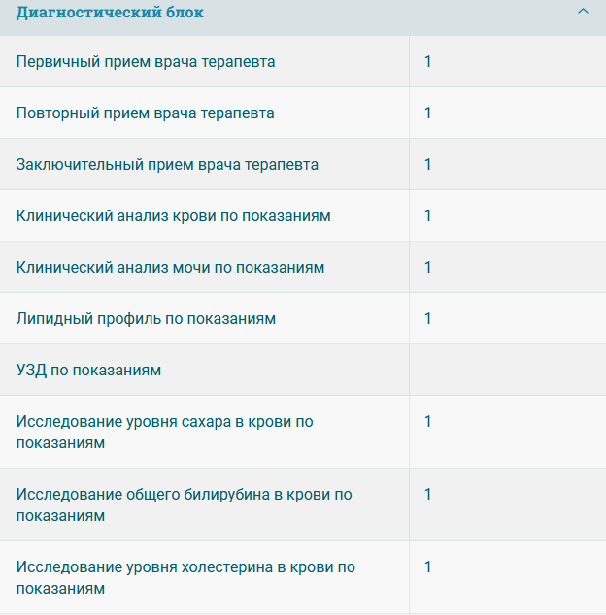
Примерное количество лечебных дней: 8-9
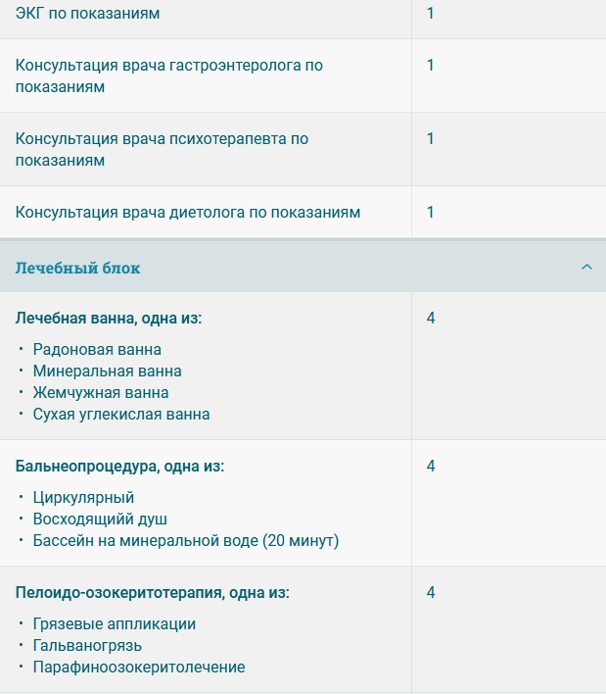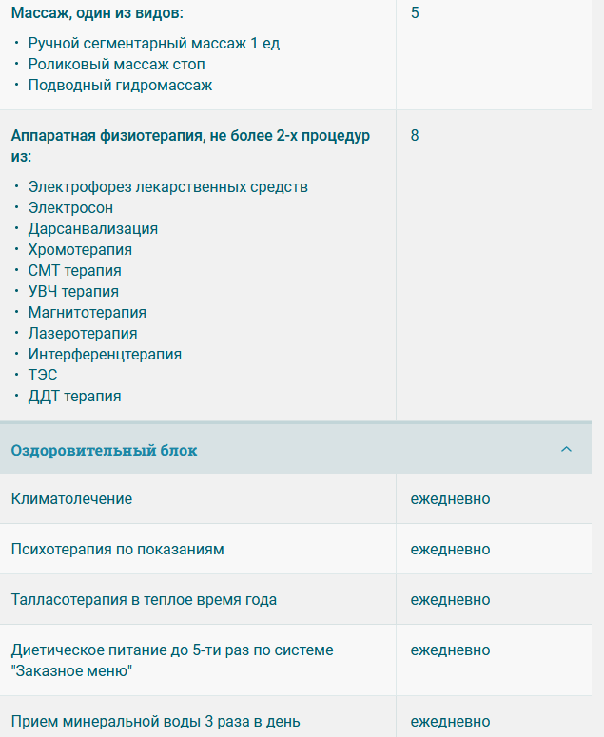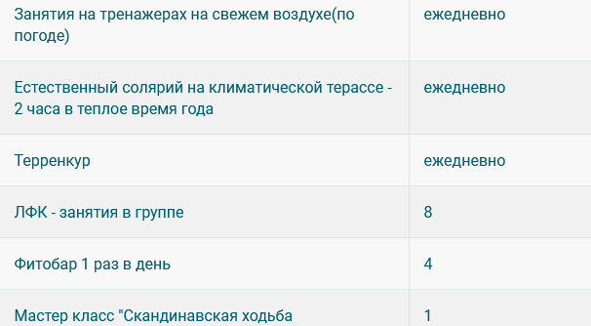

Лечение заболеваний эндокринной системы
Эффект от санаторно-курортного лечения
- Нормализация обменных процессов
- Снижение уровня глюкозы, триглицеридов, мочевой кислоты в крови
- Нормализация уровня холестерина в крови
- Восстановление гормонального фона
- Уменьшение выраженности симптомов диабета
- Нормализация веса
- Стимуляция защитных механизмов и активация иммунитета
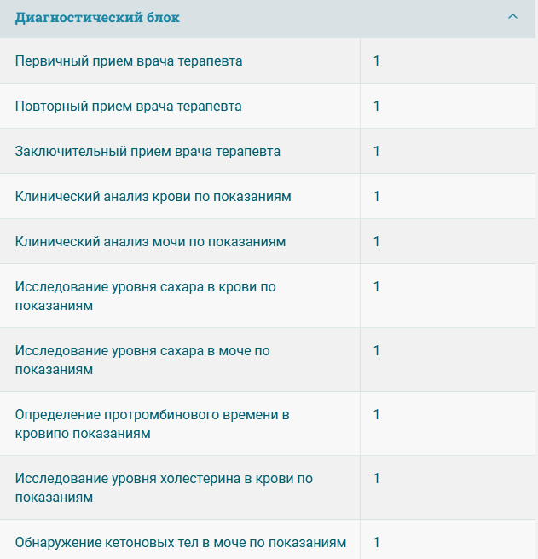
Примерное количество лечебных дней: 8-9
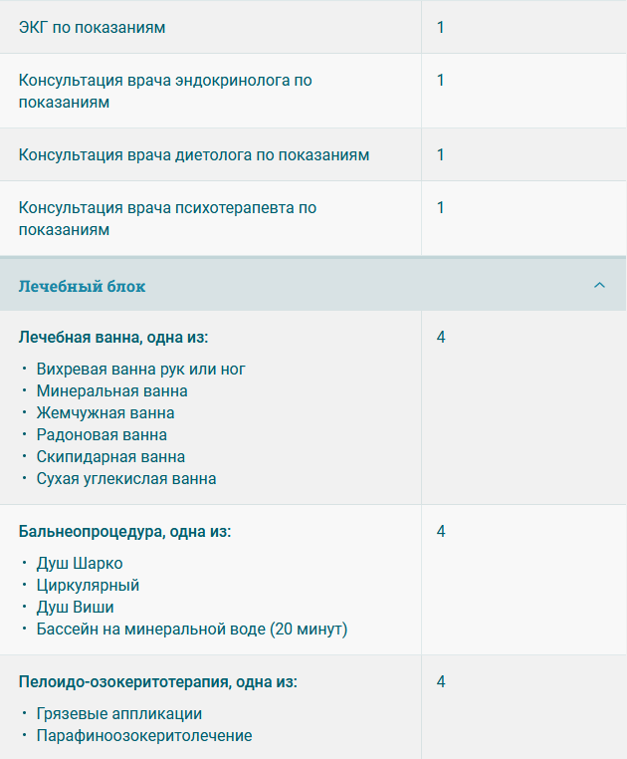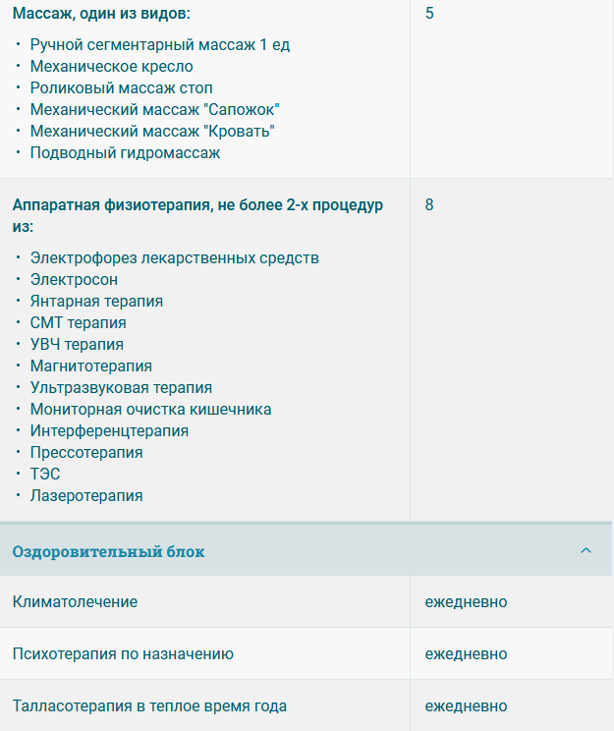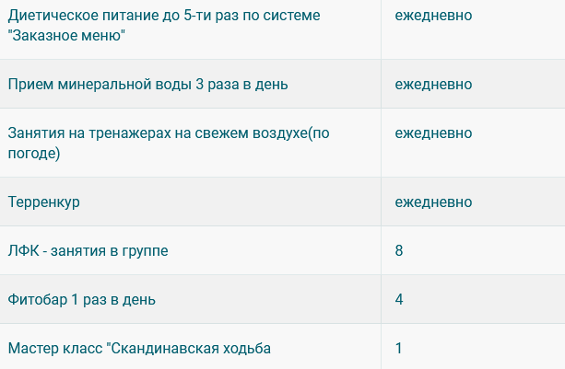

Лечение заболеваний женской репродуктивной системы
Эффект от санаторно-курортного лечения
- Восстановление ритма менструального цикла
- Восстановление менструальной функции
- Восстановление детородной функции
- Улучшение состояния пациенток с климактерическим синдромом(исчезновение головных болей, приливов, восстановления сна и либидо, восстановление работоспособности, артериального давления)
- Коррекция функциональных нарушений центральной и вегетативной нервной системы (улучшение самочувствия, восстановления сна и либидо, восстановление работоспособности, артериального давления)
- Восстановление иммунных функций организма
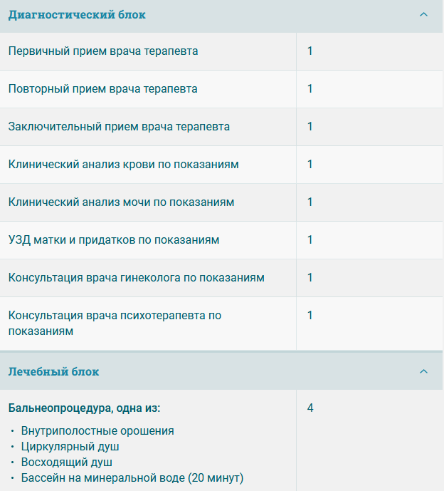
Примерное количество лечебных дней: 8-9
